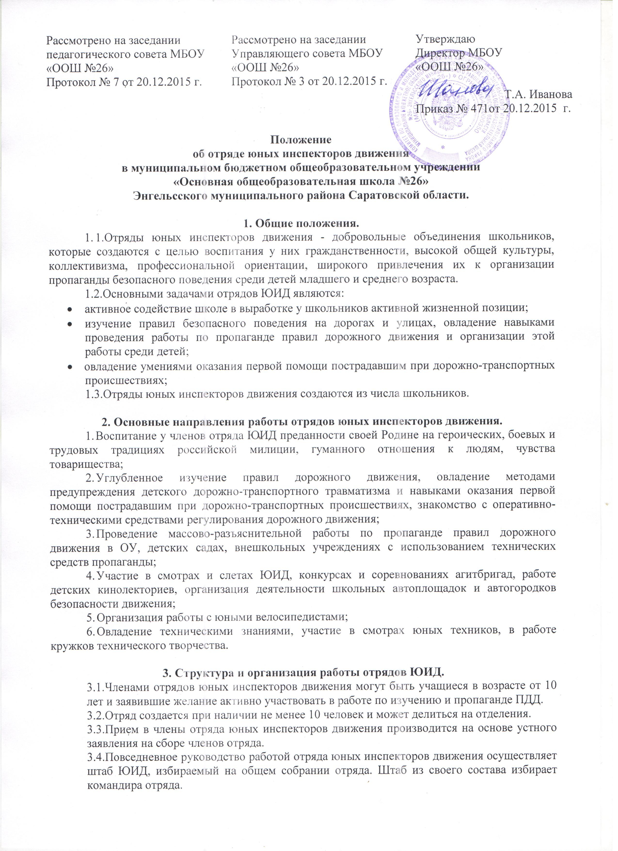

4. Обязанности и права юного инспектора движения.
Юный инспектор движения обязан:
- Дорожить честью, званием юного инспектора движения, активно участвовать в делах отряда, своевременно и точно выполнять задания штаба и командиров;
- Изучать правила дорожного движения и быть примером в их соблюдении;
- Вести разъяснительную работу среди сверстников и детей младшего возраста по пропаганде правил безопасного поведения на дорогах;
- Всемерно беречь и укреплять общественный правопорядок, участвовать в предупреждении нарушений детьми ПДД;
- Укреплять свое здоровье, систематически заниматься физической культурой и спортом.
Юный инспектор движения имеет право:
- Участвовать в обсуждении всех вопросов, относящихся к деятельности отряда, и вносить соответствующие предложения;
- Избирать и быть избранным в штаб отряда юных инспекторов движения;
- Овладевать знаниями, умениями и навыками, методикой и практикой работы по профилактике ДДТТ, получить звание «Юный инспектор по безопасности движения», которое присваивается советом после проверки умений в практической работе. В торжественной обстановке юному инспектору по безопасности дорожного движения вручается удостоверение, значок и нарукавная повязка;
- Обращаться за помощью и консультацией по вопросам безопасности дорожного движения и общественного правопорядка в местные органы милиции и ГИБДД;
- Носить установленные знаки различия юных инспекторов движения;
- Под руководством работников милиции, членов добровольных народных дружин участвовать в патрулировании на улицах, в микрорайоне внешкольных учреждений, по месту жительства по соблюдению правил дорожного движения, организации разумного досуга детей и подростков;
Юный инспектор может награждаться за активную работу в отряде органами внутренних дел и управлением образования, обществом автолюбителей грамотами, нагрудными значками, ценными подарками, путевками в оздоровительные лагеря, направляться на областные слеты.

